مرحبا
لقد اقتربت بداية دخول روضة الأطفال
اليوم الأول للطفل بالروضة:
موعد الحضور:
اسم القسم:
رقم هاتف القسم:
اسم وعنوان الروضة:

_______________________________________
_______________________________________
_______________________________________

في اليوم الأول ستزور روضة الأطفال لمدة قصيرة. سنتعرف عليك وستتعرف علينا. معا سنخطط كيف سيكون بداية دخول روضة الأطفال.
نتطلع للقائك!
تحياتنا
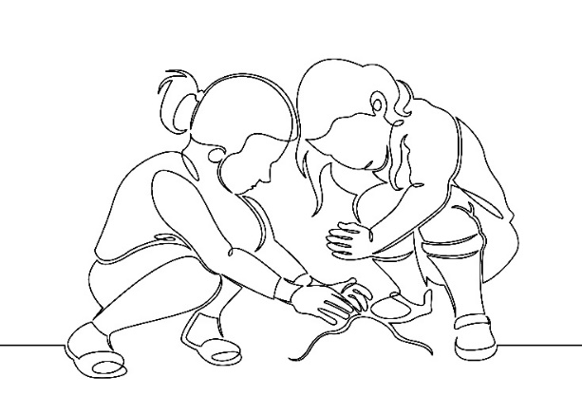

Hei
Det nærmer seg barnehagestart!

Barnets første dag:
Klokkeslettet dere skal møte opp:
Avdelingens navn:
Telefonnummer til avdelingen:
Navn og adresse til barnehagen:
_______________________________________
_______________________________________
_______________________________________

Den første dagen besøker dere barnehagen en liten stund. Vi blir kjent med dere, og dere blir kjent med oss. Sammen planlegger vi hvordan den første tiden i barnehagen skal være.
Vi gleder oss til å hilse på dere!
Hilsen

